IDEJE ZA PROSTI ČAS
V DEŽELO JE PRIŠLA POMLAD. S STARŠI SE ODPRAVITE NA SPREHOD IN OPAZUJTE PREBUJAOČO SE NARAVO. NABERITE SI CVETOVE VIJOLIC, TROBENTIC IN REGRATA.
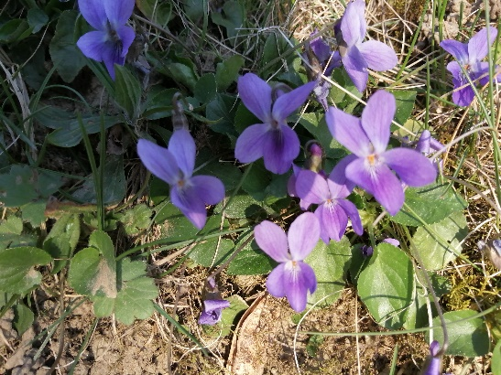
VIJOLICE
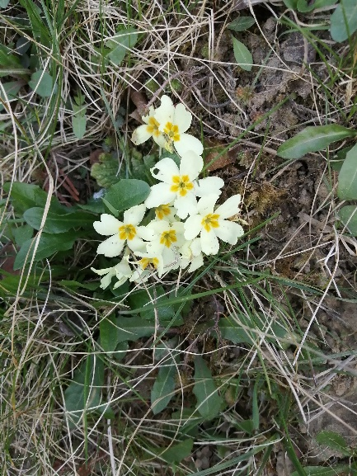
TROBENTICE
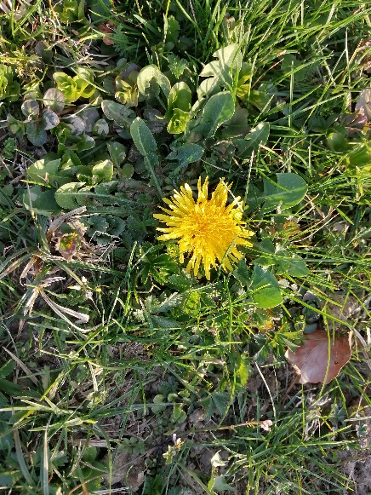
REGRAT

CVETOVE POSUŠITE IN SHRANITE V PRIMERNO EMBALAŽO. TAKO JIH BOSTE LAHKO UPORABLJALI TUDI KASNEJE, KO JIH VEČ NE BOMO MOGLI NABRATI V NARAVI. STARŠI NAJ TI POMAGAJO PRI PRIPRAVI ČAJEV IZ TEH ZDRAVILNIH RASTLIN. ZRAVEN PA SI ZAPOJTE PESMICO »PRIŠLA BO POMLAD«.
NAJDETE JO NA SPLETNI STRANI:
https://www.youtube.com/watch?time_continue=17&v=xnADx4Ms9g&feature=emb_logo

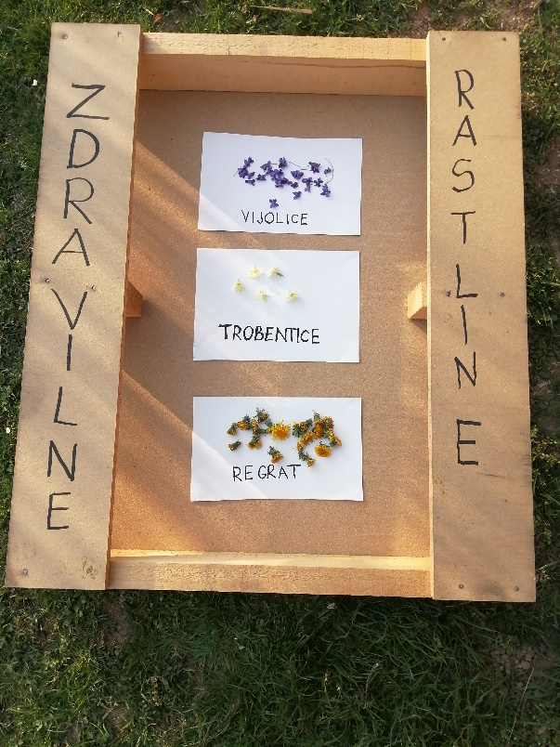
ZDRAVILNE RASTLINE NAM POMAGAJO LAJŠATI ŠTEVILNE TEŽAVE.

ČAJ IZ VIJOLIC

POSUŠENE VIJOLICE
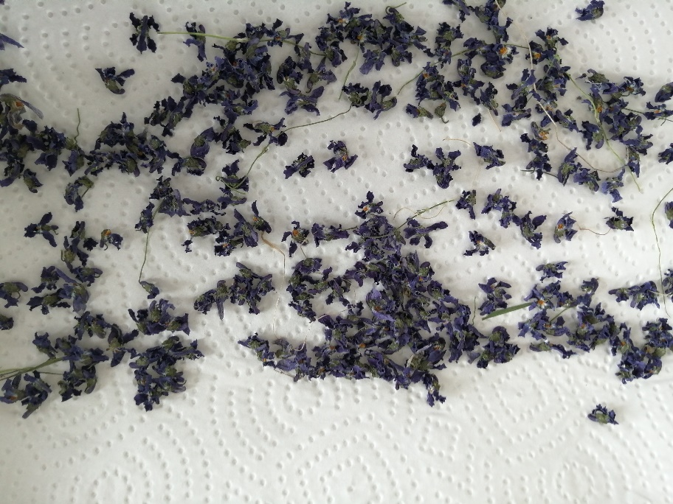
Čaj pijemo pri prehladu, bronhitisu in nasploh za zdravljenje dihal, saj pomaga pri izkašljevanju (tudi pri oslovskem kašlju), zdravi vneto in boleče grlo (v ta namen čaj vijolice grgramo).
Sestavine za pripravo čaja iz vijolice:
- 1-2 čajni žlički posušene vijolice (listi+cvetovi),
- 2,5-3 dl vode.

Priprava
Zel denemo v hladno vodo in vse skupaj segrevamo do vretja. Ko zavre, odstavimo in pustimo, da stoji 1-2 minuti, nato precedimo. Pijemo nesladkan ali sladkan čaj (najbolje bo, če ga sladimo z medom). Za grgranje in izpiranje uporabimo nesladkan čaj.

ČAJ IZ REGRATOVIH CVETOV
Poleg regratovega medu in sirupa iz regratovih cvetov lahko pripravimo tudi čaj. Takšen čaj je bogat vir vitamina C. Tudi v cvetovih je veliko inulina.
Cvetove regrata nabiramo v suhem in sončnem vremenu, po tem, ko vsaj tri dni ni deževalo. Nabrane cvetove doma še enkrat pregledamo in odstranimo morebitne žuželke, ki bi se utegnile skrivati v cvetu.
Posušiti jih moramo hitro, sicer bi se lahko med sušenjem spremenili v regratove lučke. Priporoča se uporaba električnega sušilnika za zelišča ali električne pečice. Suhe cvetove regrata hranimo v steklenem kozarcu, ki dobro tesni, v temnem, hladnem in suhem prostoru.
V pitje se priporoča zvečer, pred spanjem. Lahko pa tudi čez dan. Popijemo 1 skodelico dnevno.
Sestavine za čaj iz regratovih cvetov:
- 2 čajni žlički posušenih cvetov,
- 2,5-3 dl vode.

Priprava
Tudi ta čaj pripravimo kot poparek. Cvetove prelijemo z vrelo vodo, pokrijemo in pustimo stati 5-10 minut, nato precedimo. Pijemo topel čaj.

ČAJ IZ CVETOV TROBENTICE
Cvetovi imajo prijeten vonj in okus po medu.
Nabiramo lahko celo rastlino. V listih je veliko vitamina C. Na hitro jo posušimo in spravimo v ne preveč zaprto posodo.
Sicer pa se čaj trobentice uporablja v zdravilne namene.
Dve žlički suhih cvetov poparimo s 3 dcl vrele vode in pustimo 10 minut. Pijemo nesladkano ali dodamo med. Čaj bo iz telesa odplaknil vso "nesnago", ki se je nabirala tekom zime. Pomaga lajšati kašelj, blaži bronhitis, preprečuje nastanek pljučnice ali jo blaži. Čisti dihala, kri, ledvice in sečila. Deluje odvajalno. Vas mučijo živčni glavoboli in nespečnost, popijte čaj trobentice. Krepi srce in živce.

